

**Вопрос:**

Кто может получать компенсацию за капитальный ремонт?

**Ответ:**

Компенсация расходов на уплату взноса за капитальный ремонт общего имущества в многоквартирном доме положена отдельным категориям федеральных и региональных льготников. К федеральным льготникам относятся инвалиды 1 и 2 группы, дети-инвалиды и граждане, имеющие детей-инвалидов.

К областным категориям относятся граждане, достигшие 70 лет, при этом они должны быть одиноко проживающими неработающими собственниками жилых помещений, либо неработающими собственниками жилых помещений, проживающим в семьях, состоящих из совместно проживающих неработающих граждан старше 70 лет и (или) инвалидов.

**Вопрос:**

Изменился ли размер компенсации в связи с увеличением 01.01.2021г тарифа по уплате взноса на капитальный ремонт, был 8,20 руб. с кв.м., стал 8,60 руб. с кв.м.?

**Ответ:**

В связи с изменением тарифа, размер компенсации расходов на уплату взноса на капитальный ремонт с **01.01.2021г** составляет:

- для одиноко проживающих неработающих собственников жилых помещений, достигших возраста 70 лет - **232,20 руб.**;

- для неработающих собственников жилых помещений, достигших возраста 70 лет, проживающих в семьях, состоящих из неработающих граждан старше 70 лет или инвалидов -**154,80 руб.** (для семьи из 2 чел) и **77,40 руб.** (для семьи из 3 чел);

- для одиноко проживающих неработающих собственников жилых помещений, достигших возраста 80 лет - **464,40 руб.**;

- для неработающих собственников жилых помещений, достигших возраста 80 лет, проживающих в семьях, состоящих из неработающих граждан старше 70 лет или инвалидов -**309,60 руб.** (для семьи из 2 чел) и **154,80 руб**. (для семьи из 3 чел).

**Вопрос:**

Нужно ли подавать заявление при достижении 80-летнего возраста, если уже получаю выплату?

**Ответ:**

Нет. В Вашем случае повторно заявление на компенсацию расходов на уплату взноса на капитальный ремонт подавать не нужно.

Если гражданин получает компенсацию расходов на уплату взносов на капитальный ремонт и ему исполнилось 80 лет, повторно подавать заявление не надо. При достижении гражданином пожилого возраста, получающим компенсацию расходов на уплату взносов на капитальный ремонт, возраста 80 лет, компенсация расходов в новом размере назначается на основании имеющихся в органе социальной защиты населения документов, без истребования дополнительных документов, с первого числа месяца достижения гражданином возраста 80 лет.

**Вопрос:**

Кроме возраста или наличия инвалидности есть какие-то дополнительные условия назначения компенсации?

**Ответ:**

Гражданам пожилого возраста, то есть областным льготникам, компенсация предоставляется только при выполнении следующих условий:

- постоянная регистрация по месту жительства в жилом помещении, которое относится к частному жилищному фонду (жилье находится в собственности);

- наличие права собственности на жилое помещение (часть жилого помещения) по месту регистрации в многоквартирном доме;

- одинокое проживание, либо в семье, состоящей из неработающих граждан старше 70 лет и (или) инвалидов;

- отсутствие трудовой деятельности;

- начисление взноса на капитальный ремонт на жилое помещение;

- отсутствие задолженности по уплате взносов на капитальный ремонт.

Инвалидам 1 и 2 групп, детям - инвалидам, гражданам, имеющим детей - инвалидов, то есть федеральным льготникам, компенсация предоставляется при выполнении следующих условий:

- регистрация по месту жительства (пребывания) в жилом помещении, которое относится к частному жилищному фонду (независимо от того, кто является собственником жилого помещения);

- начисление взноса на капитальный ремонт на жилое помещение;

- отсутствие задолженности по уплате взносов на капитальный ремонт.

**Вопрос:**

Имеет ли право на компенсацию расходов на капитальный ремонт одиноко проживающий пенсионер старше 70 лет, зарегистрированный в жилом помещении, собственником которого является дочь (сын, внук и т.п.)?

**Ответ:**

Для получения компенсации на капитальный ремонт гражданин, достигший возраста 70 лет, должен являться собственником жилья. В случае если жилое помещение находится не в его собственности, право на получение компенсации не возникает.

**Вопрос:**

В случае если одиноко проживающая супружеская пара имеют возраст 70 и 68 лет, назначается ли компенсация кому-либо из заявителей, либо они будут иметь право только по достижении обоими супругами 70 лет?

**Ответ:**

Право на получение компенсации расходов на капитальный ремонт возникает только по достижении обоими супругами 70-летнго возраста.

Право на компенсацию расходов установлено для граждан, проживающих в семьях, состоящих из совместно проживающих неработающих граждан, которые достигли возраста 70 лет. Если один из супругов возраста 70 лет не достиг, право получение компенсации не возникает.

**Вопрос:**

70-летний неработающий пенсионер зарегистрирован в адресе один, а доля собственности его составляет 1/3 в квартире площадью 60 кв.м. - компенсация назначается просто как одиноко проживающему или только на площадь жилого помещения по доле собственности?

**Ответ:**

70-летнему пенсионеру, являющемуся собственником доли жилой площади, компенсация расходов назначается на норму площади жилья, установленную для одиноко проживающего гражданина, достигшего возраста, дающего право на получение пенсии по старости (54 кв.м.).

**Вопрос:**

Мне 80 лет, моей соседке 86 лет. Нужно ли нам оплачивать квитанции на капремонт?

**Ответ:**

Да. Оплачивать нужно, так как граждане, достигшие 80-летнего возраста не освобождены от уплаты взноса на капитальный ремонт. Льгота на расходы по капитальному ремонту носит компенсационный характер. То есть, сначала гражданин производит уплату взносов на капитальный ремонт по начислению по квитанции, а потом получает компенсацию в размере 100% (для граждан, старше 80 лет), с учетом регионального стандарта нормативной площади жилого помещения (18 кв. м, 36 кв.м., 54 кв.м. в зависимости от количества членов семьи).

**Вопрос:**

Два неработающих пенсионера возраст 76 и 81 год, являются собственниками жилого помещения в ½ доле (т.е. вся квартира находится в их собственности). С ними зарегистрированы, но фактически не проживают сын и внук. Производится ли назначение компенсации пенсионерам в этом случае?

**Ответ:**

В случае регистрации в жилом помещении совместно с супругами, достигшими возраста 70 лет, граждан, не достигших указанного возраста (даже если они не являются собственниками данного жилого помещения и временно не проживают в жилом помещении) право на получение компенсации расходов не возникает.

Действующим законодательством определено, что право на компенсацию у граждан старше 70 лет возникает в том случае, если они зарегистрированы одиноко, либо в составе семьи, где все члены семьи старше 70 лет или инвалиды.

**Вопрос:**

Подскажите перечень документов, необходимых для назначения компенсации расходов на уплату взноса на капремонт по заявлению от граждан пенсионного возраста, достигших возраста 70 лет и старше?

**Ответ:**

1) заявление о назначении компенсации расходов с указанием способа ее получения (через кредитную организацию путем зачисления компенсации расходов на счет заявителя, открытый им в кредитной организации, или через отделение федеральной почтовой связи) (оформляется специалистом приема документов);

2) паспорт (заявителя и члена семьи) (в т.ч. копия 1 стр. и страницы с пропиской) или документ, подтверждающий полномочия доверенного лица (доверенность);

3) справка о количестве лиц, зарегистрированных в жилом помещении, с указанием степени родства (свойства) членов семьи;

4) трудовая книжка заявителя (в т.ч. копия 1-ой и последней страницы с указанием даты увольнения);

5) трудовая книжка членов семьи (в т.ч. копия 1-ой и последней страницы с указанием даты увольнения);

6) справка медико-социальной экспертизы, подтверждающая факт установления инвалидности (на члена семьи - инвалида, не достигшего возраста 70-ти лет) (в т.ч. копия);

7) документ, подтверждающий право собственности на занимаемое жилое помещение (в т.ч. копия);

8) номер лицевого счета банковского учреждения для перечисления компенсации (в т.ч. копия страницы с номером счета).

**Прием документов ведется в центрах предоставления государственных и муниципальных услуг «Мои документы» по адресам:**

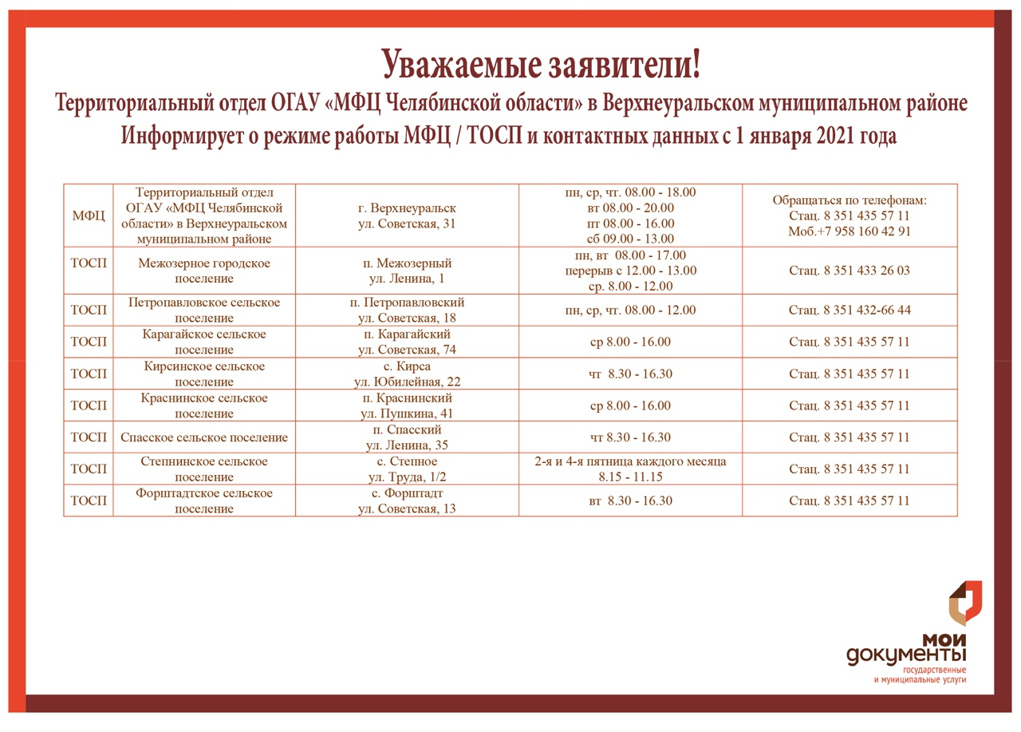

**Также прием документов осуществляется специалистами управления социальной защиты населения по адресу:**

* Советская ул., д.17, Верхнеуральск г. кабинет № 12

Часы приема: вторник, четверг, пятница с 8.00 до 17.00, перерыв на обед с 12.00 до 13.00.

* Услуга может быть получена с помощью портала госуслуг [https://www.gosuslugi.ru](https://www.gosuslugi.ru/).